Log hier in op de website: WWW.FBMC.BE
Klik rechtsbovenaan op Login, dit is de login voor de website.
Als deze logon niet werkt neem je contact op met FBMC.BE@gmail.com en vermeld je dat de logon van de Website het niet doet.
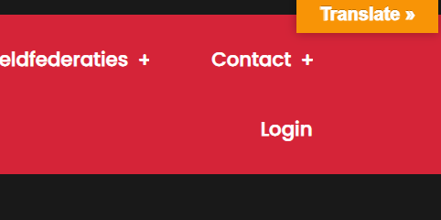

Vervolgens ga je naar:
-Clubs en Leden
- Clubs
- Lidmaatschap vernieuwen

Hier kies je de link naar de database .
Opnieuw een mail naar FBMC.BE@gmail.com met de vermelding login database doet het niet.

Met deze info kunnen we je snel helpen!
Met sportieve groeten,

